

# Sequence Diagrams v0.2

Τα διαγράμματα ακολουθίας (sequence diagrams) ακολουθούν την προσέγγιση Model-View-Controller (MVC) [1][2]:

* Οι όψεις (views) αναπαρίστανται στα διαγράμματα με την μορφή των αντικειμένων ορίων (boundary objects).
* Οι ελεγκτές (controllers) αναπαρίστανται με την μορφή των αντικειμένων ελέγχου (control objects).
* Τα μοντέλα (models) αναπαρίστανται με την μορφή των αντικειμένων οντοτήτων (entity objects).

Κάθε περίπτωση-χρήσης (βλ. Αρχείο Use-Cases) αντιστοιχεί σε διάγραμμα ακολουθίας.

## UC-01: SIGN UP

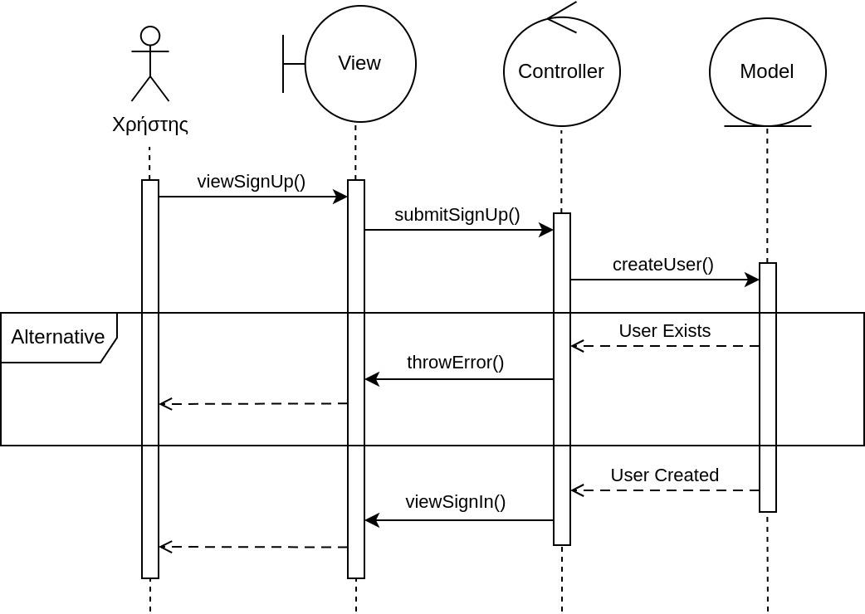

## UC-02: SIGN IN

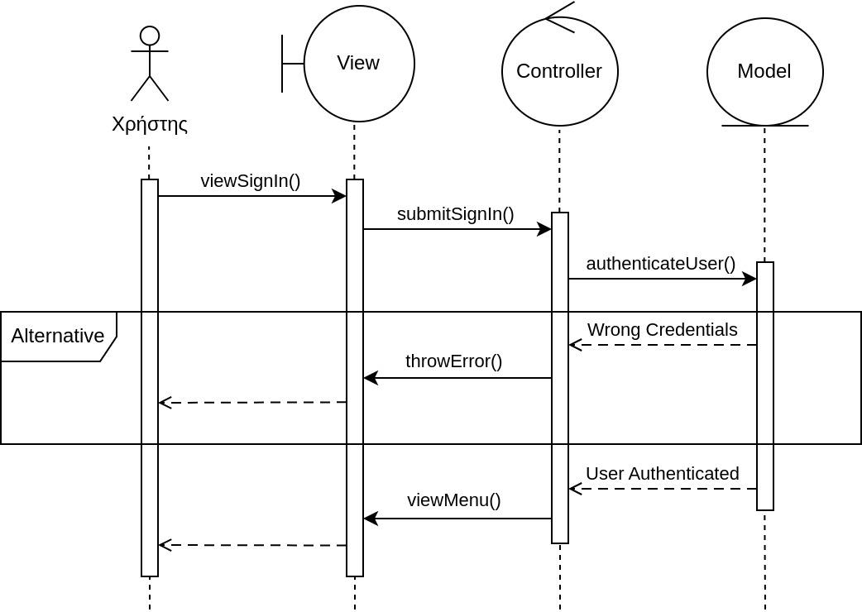

## 

## UC-03: BUS TIMETABLES AND LINES

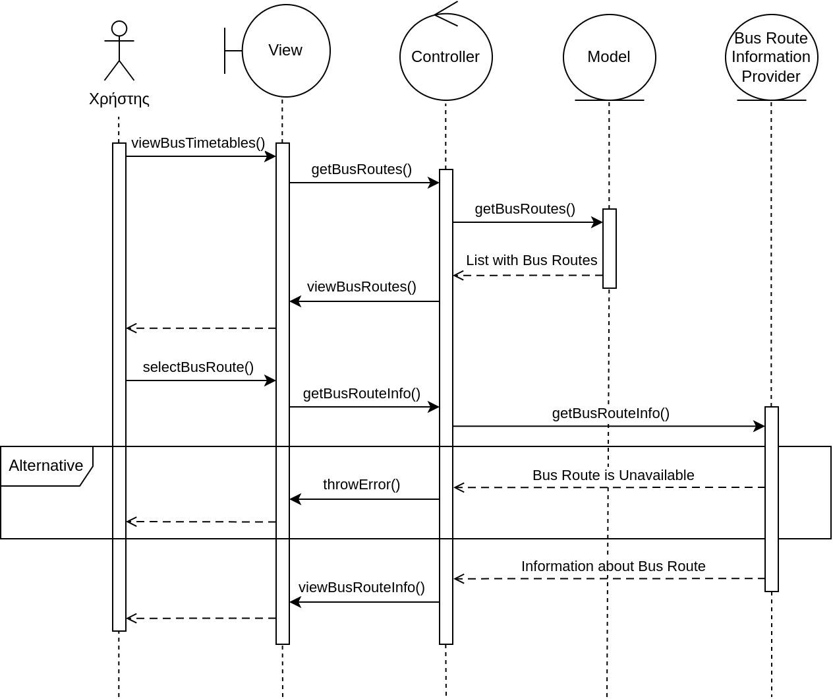

## UC-04: BUS STATIONS

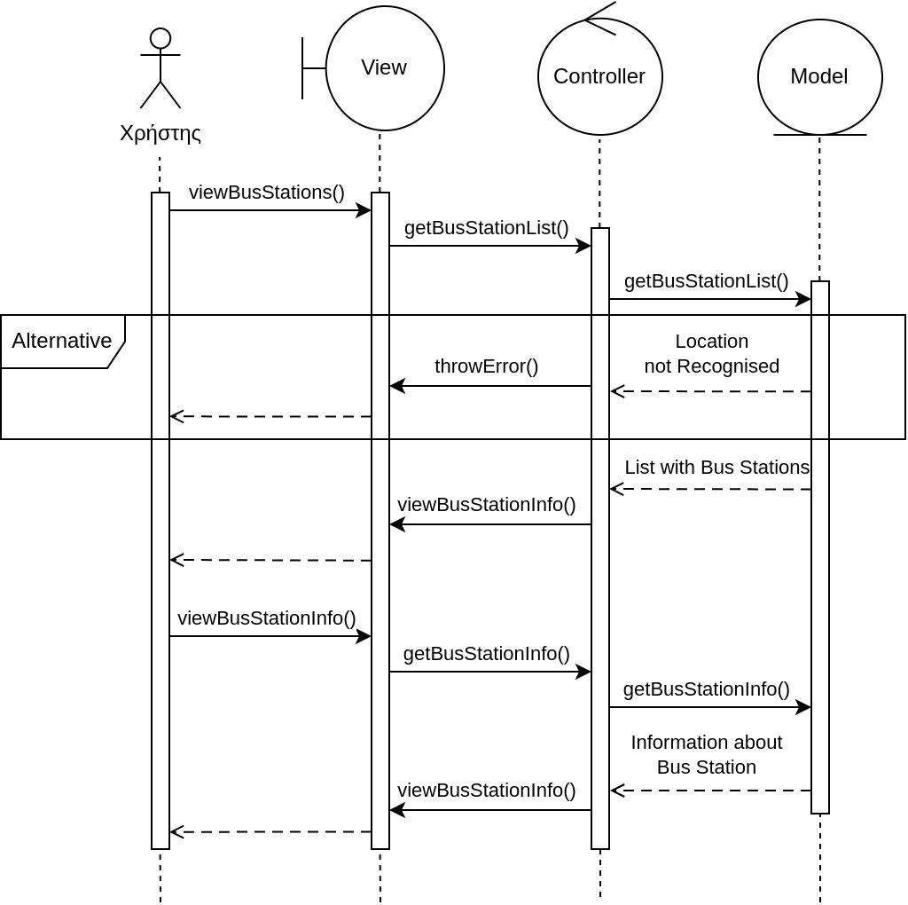

## UC-05: ONLINE TICKETS

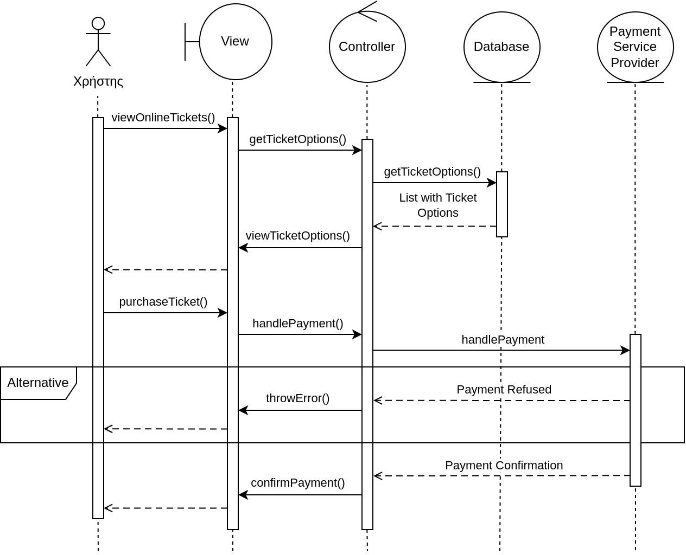

## UC-06: BUS LIVE TRACKING

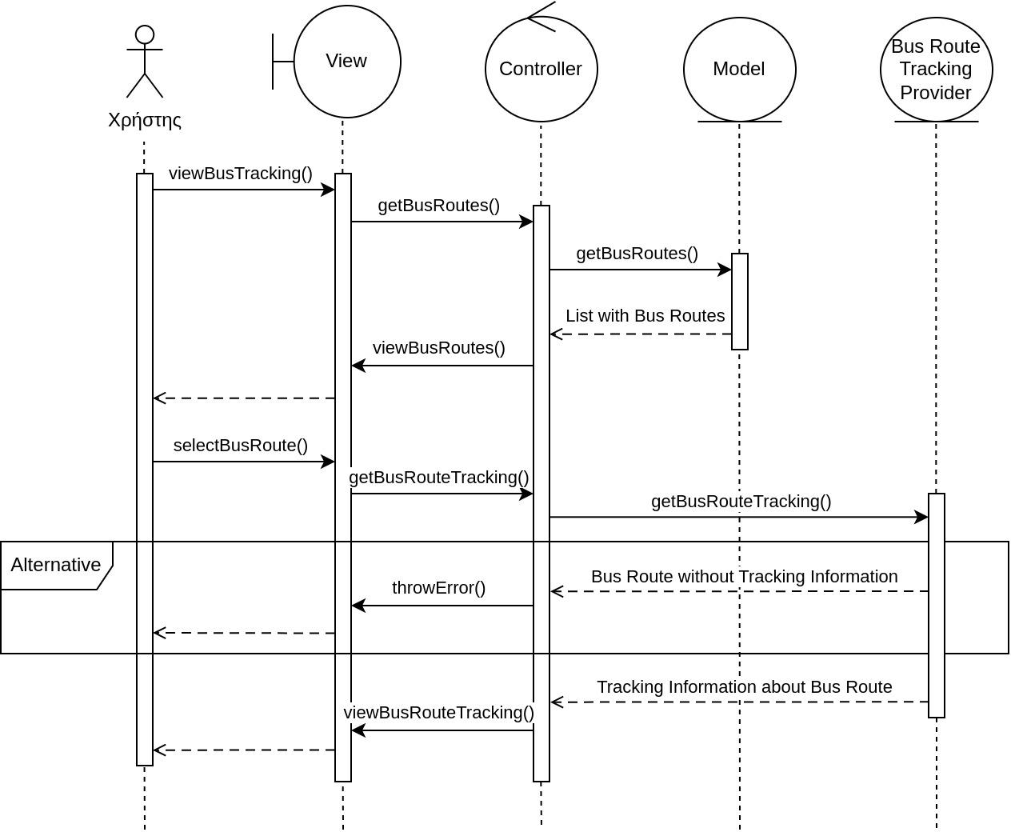

## UC-07: BUS RATINGS

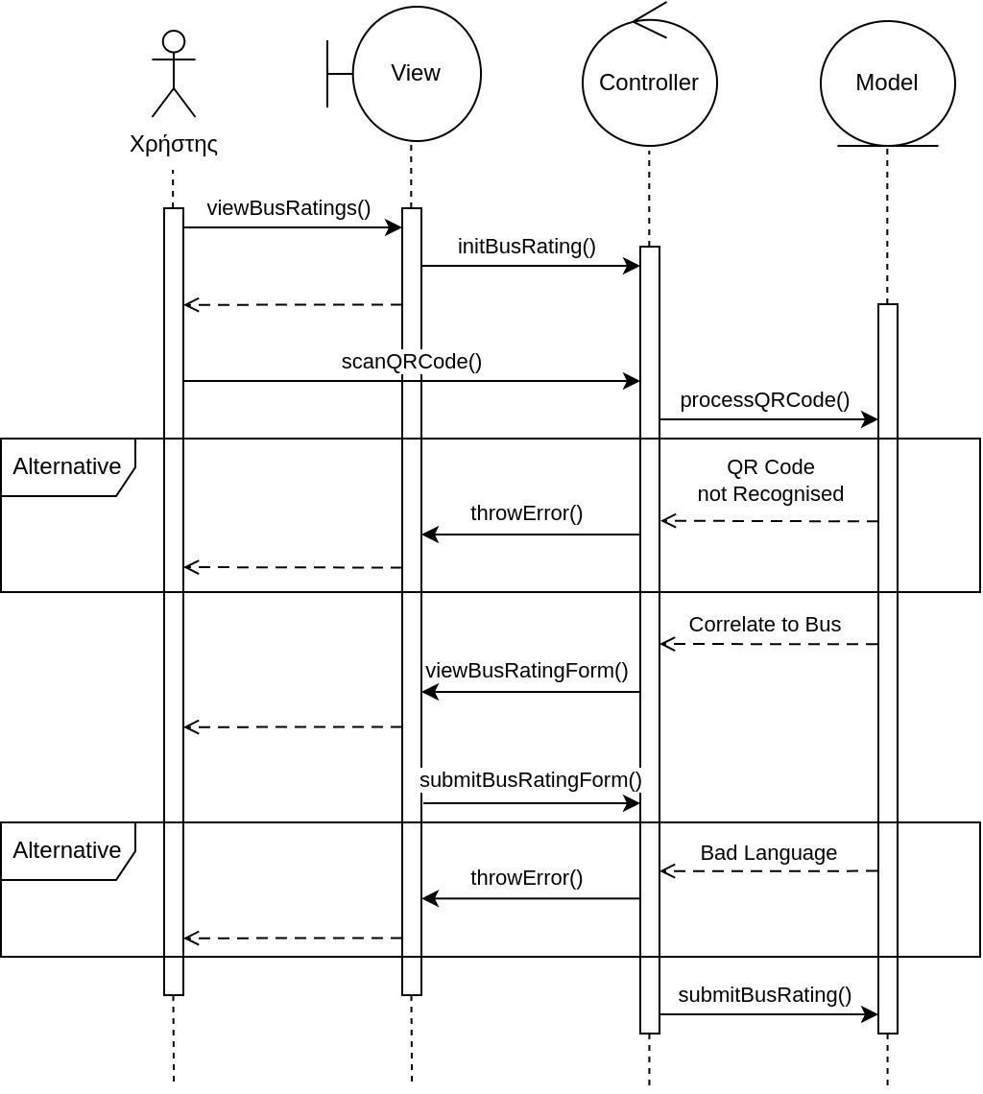

## UC-08: MY PROFILE

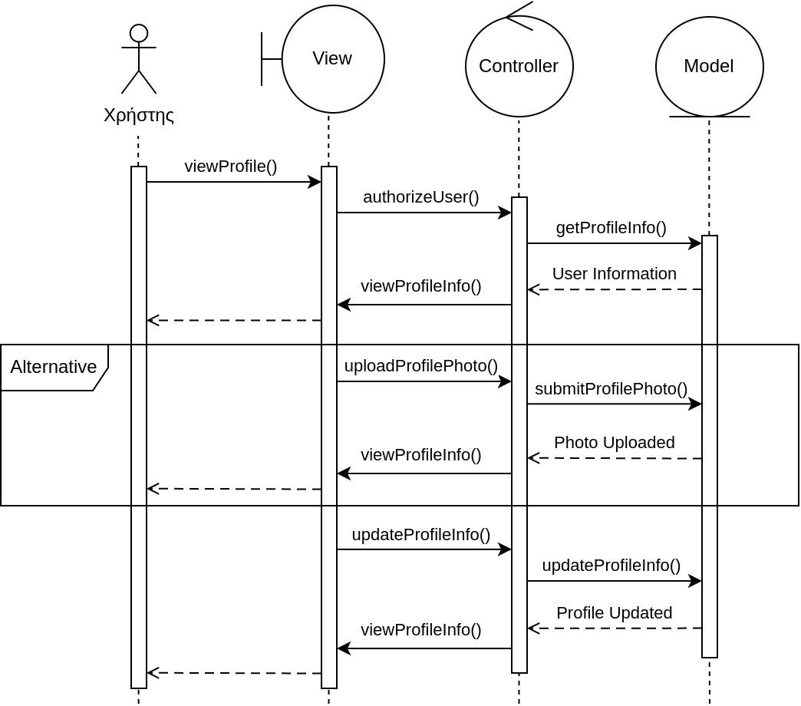

## UC-09: REWARDS

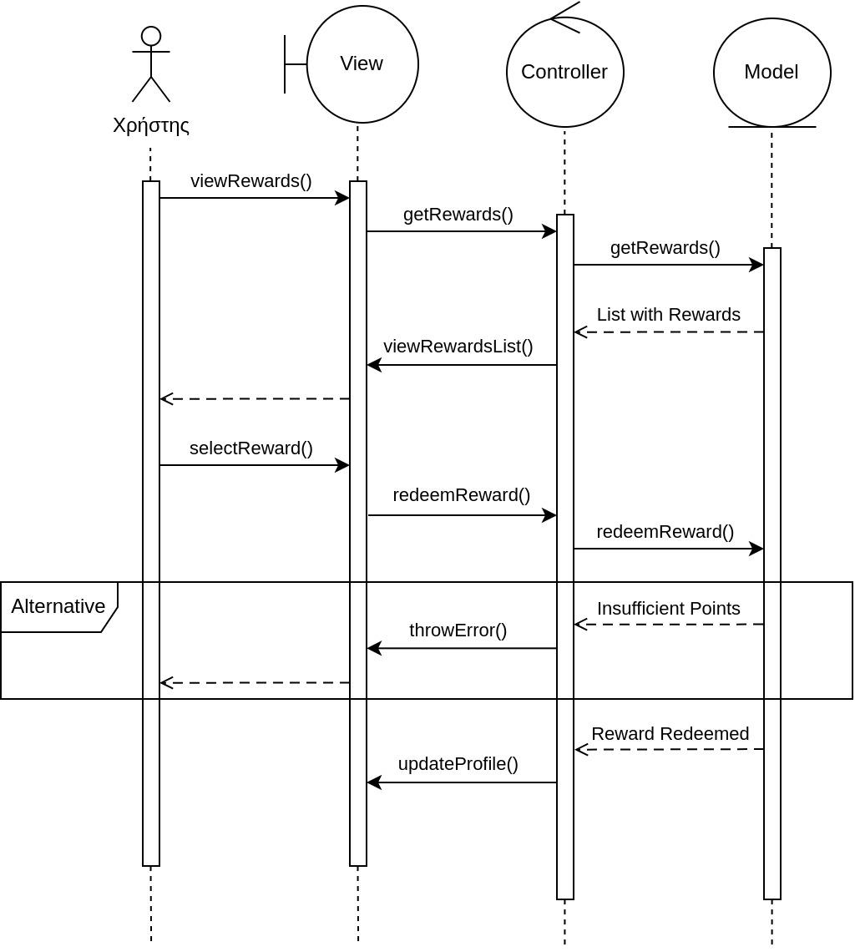

## UC-10: DAILY SHIFT

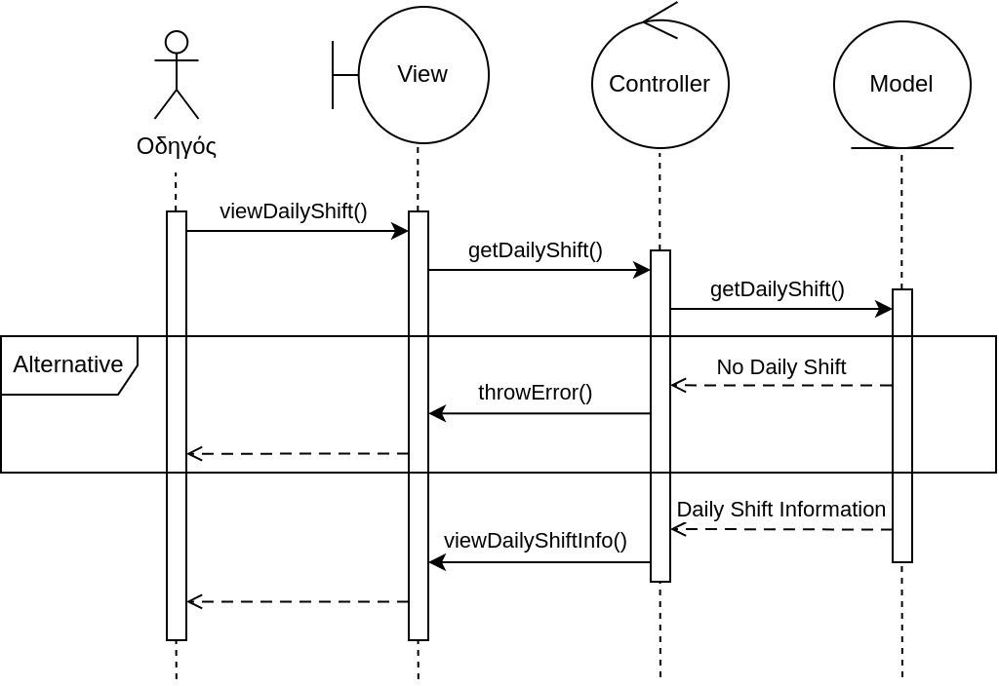

## UC-11: WEEKLY SHIFT

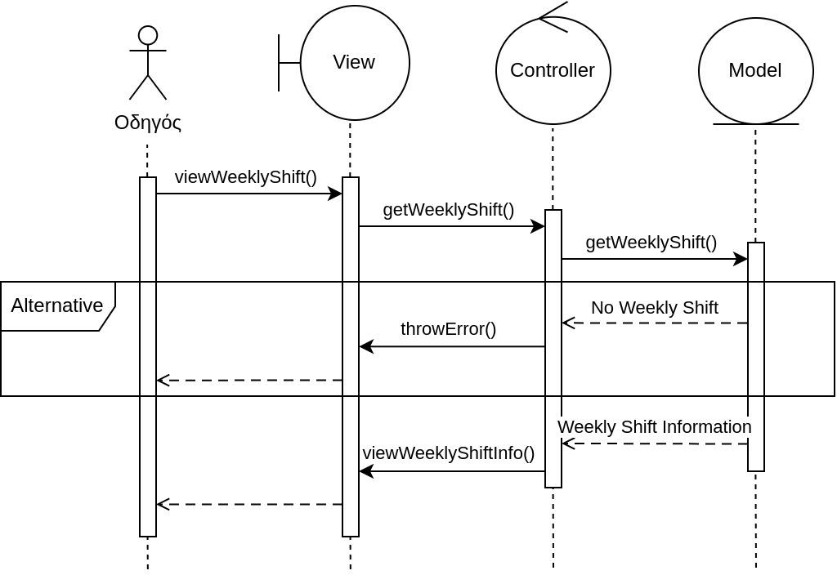

## UC-12: EVALUATIONS

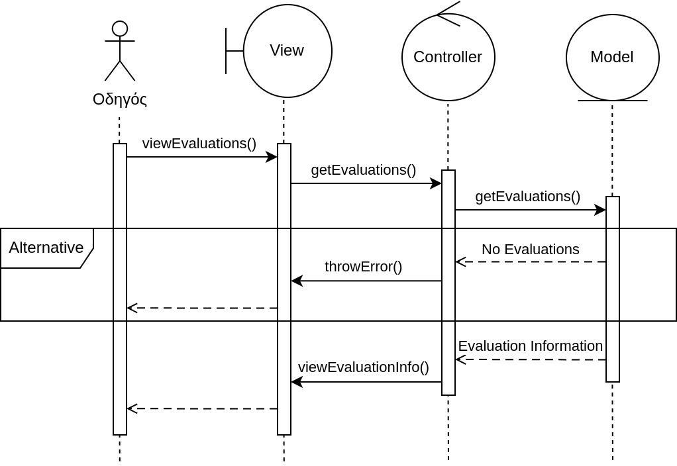

## Αναφορές

[1] Visual Paradigm. (2024). *How to Model MVC Framework with UML Sequence Diagram?* [Διαδίκτυο] Διαθέσιμο: <https://www.visual-paradigm.com/guide/uml-unified-modeling-language/how-to-model-mvc-with-uml-sequence-diagram/>

[2] LucidChart. (2024). *UML Sequence Diagram Tutorial.* [Διαδίκτυο] Διαθέσιμο: <https://www.lucidchart.com/pages/uml-sequence-diagram>